10/23-04

Multifunktional

im Hausanschluss

Neueste Version des elektrischen
eCutter lateral überzeugt mit starken Gadgets

Die Pipetronics GmbH & Co. KG, ein führender Hersteller intelligenter Robotersysteme für die grabenlose Kanalsanierung, bietet diese auch für Hausanschlüsse an. Der von den Pipetronics-Experten weiterentwickelte, vollelektrische eCutter lateral stellt eine leistungsstarke und zugleich kompakte Lösung für die Sanierung kleinerer Rohrdurchmesser dar. Mit seiner Konzeption nach einem flexiblem Baukastenprinzip und einem breiten Funktionsspektrum eignet sich der Fräsroboter für eine Vielzahl unterschiedlicher Anwendungsbereiche. Pipetronics hat den Roboter nun weiter optimiert: durch zusätzliche Roboterkopf-Varianten und verschiedene Trommeleinheiten, die zur Auswahl stehen. Damit kann der eCutter lateral noch einfacher auf die individuellen Anwenderwünsche der Kunden angepasst werden.

Der leistungsstarke Fräsroboter eCutter lateral von Pipetronics ist ein Multitalent. Er überzeugt vor allem beim gründlichen Entfernen von Ablagerungen, Hindernissen, Einwüchsen sowie einragenden Stutzen, beseitigt jedoch auch querende Eisenstangen mühelos und kann darüber hinaus die Zuläufe von Schlauchlinern öffnen. „Bislang verfügte unser eCutter lateral hierfür über einen Fräskopf für die Rohrdurchmesser DN 100 bis 200. Doch wir haben uns damit nicht zufriedengegeben und bieten unseren Kunden in Zukunft zwei weitere Fräsköpfe für DN 75 bis 100 und DN 200 bis 300“, so der technische Geschäftsführer von Pipetronics, Markus Lämmerhirt. Die kleinere Fräskopfvariante für den Bereich DN 75 bis 100 befindet sich laut Lämmerhirt bereits in der Produktionsphase und wird im Frühjahr 2024 in die Baustellentestphase übergehen.

Optimierte Arbeitsprozesse und ausgefeilte Kameratechnik
Weitere Vorteile der weiterentwickelten Version des eCutter lateral: Die Steuerung erfolgt über ein zentrales Bedienpult, das die Arbeitsprozesse optimiert und die Handhabung vereinfacht. Die enorme Flexibilität des Roboters erweist sich zudem in Produkteigenschaften wie dem elektrischen Ausfahren bis 45 Millimeter, dem endlosen elektrischen Drehen sowie dem elektrischen Heben des Fräskopfes – allesamt Faktoren, die maximale Präzision bei der Instandsetzung von Rohren gewährleisten. Überdies ist er sowohl mit einer Front- als auch einer Heckkamera ausgestattet. Vorne spielt die Kamera eine entscheidende Rolle bei der präzisen, visuellen Erfassung der Arbeitsumgebung und der Schadstelle. Hierfür ist sie zusätzlich mit einem Scheibenwischer ausgestattet. Die Heckkamera dient der Kontrolle, dass der Roboter während der Arbeit exakt und verlässlich zentriert ist und unterstützt die Prozesse bei der späteren Rückführung des Roboters aus dem Kanal. Insbesondere in gelinerten Rohren, in denen es zu Faltungen des Linermaterials bei Abzweigungen kommen kann, ist die Heckkamera von großer Bedeutung.

Sichere Funktionsweise bei einfacher Handhabung
Sobald der eCutter lateral im Rohr an der zu sanierenden Stelle positioniert ist, verspannt er sich pneumatisch im Rohrzentrum. Dabei sorgen zwei Verspannblasen für eine stabile Fixierung und ein sicheres Arbeiten. Der Fräskopf kann dann durch den elektrischen Vorschub axial um 45 Millimeter parallel zur Rohrwand, drehend und schwenkend zur Schadstelle hinbewegt werden. Durch seine Endlosrotation erübrigt sich das Zurückdrehen des Fräskopfes. Die Arbeitsstelle wird dabei mittels Monitor überwacht, auf den die Bilder der Front- und Rückkamera übertragen werden. Ein weiterer Vorteil des eCutter lateral ist sein modularer Aufbau. Er ermöglicht einen schnellen und einfachen Austausch einzelner Komponenten. Kameras, Roboterköpfe und Verspannblasen können bei Bedarf problemlos ausgetauscht werden. Dies vereinfacht die Instandhaltung und spart Zeit.

Maximale Flexibilität durch das Baukastenprinzip
Eine neue Stärke des eCutter laterals ist sein Aufbau nach Baukastenprinzip. Der Roboter kann wahlweise mit einem großen Bedienpult mit 19-Zoll-Monitor oder einem kompakten Bedienkoffer mit einem 12-Zoll-Monitor ausgestattet werden. Die Steuerungseinheit ist bei beiden Ausstattungsversionen enthalten und gewährleistet somit in beiden Fällen eine präzise Kontrolle des Roboters während der Sanierung. Die Trommeleinheiten CableReel sind in den verschiedenen Ausführungen Extended, Rotate und Fixed erhältlich. Das Roboter-Kombikabel verfügt über eine Standardlänge von 25 Metern, kann jedoch optional auf bis zu 50 Meter verlängert werden. Alle Komponenten sind so aufeinander abgestimmt, dass das Roboterequipment individuell nach Wunsch konfiguriert werden kann.

Optionale Erweiterung für besondere Ansprüche
Der eCutter lateral erweist sich bereits in der Standardausführung als hervorragend ausgestattetes, multifunktionales Robotersystem. Je nach Bedarf kann dieses noch um zusätzliche, sinnvolle Gadgets wie einen Wasserhochdruckanschluss erweitert werden. Dieser unterstützt mit dem Backjet den Vorschub des Roboters beim Einschieben in den Kanal. Gesteuerte Seitenstrahl- und Sohlendüsen erlauben zudem ein flexibles Abbiegen in Abzweige. Der Frontjet gewährleistet eine gründliche Reinigung der Schadstelle. Auch die Beseitigung von Fräsgut werden durch den Wasserhochdruck optimiert. Bei der Beseitigung metallischer Hindernisse können das Fräsgut sowie der Fräskopf gekühlt werden. Und selbst bei zähflüssigem Fräsgut bietet die Wasserhochdruckoption stets eine klare Sicht auf das Arbeitsfeld.

Der leistungsstarke Roboter eCutter lateral von Pipetronics bietet in seiner neuen Version damit noch mehr Vorteile, die ihn von herkömmlichen Hausanschluss-Systemen zur grabenlosen Rohrsanierung deutlich abheben.
ca. 5.600 Zeichen

Über die Pipetronics GmbH & Co. KG:
Die Pipetronics GmbH & Co. KG mit Hauptsitz in Stutensee bei Karlsruhe bietet innovative Lösungen für die grabenlose Kanalsanierung. Dazu zählt ein breites Portfolio an elektrischen und hydraulischen Robotern, nicht nur für die Anwendung in Hauptkanälen DN 150 – DN 800 sondern auch im Bereich Hausanschlussleitungen DN 75 – DN 300. Die hohe Kompetenz in der Beratung und im Service wird gestützt durch fünf eigene Service-Standorte (Stutensee, Röthenbach, Rheda-Wiedenbrück, Gelsenkirchen sowie Dübendorf/CH), die auch die Reparatur der Geräte übernehmen. Der individuelle Ausbau von Fahrzeugen und Anhängern inklusive Zubehör sowie ein breites Sortiment an Verbrauchsmaterialien (z.B. Injektions-Harze) für die Kanalreparatur ergänzen das Angebot. Daneben umfasst das Produktprogramm die Rohrinnendichtsysteme RedEx®, Pipe-Seal-Fix, Pipe-Seal-Flex und Pipe-Seal-End sowie das passende Equipment. Die Geschäftsführung der Pipetronics liegt in den Händen von Markus Lämmerhirt und Markus Brechwald.

Bildunterschriften
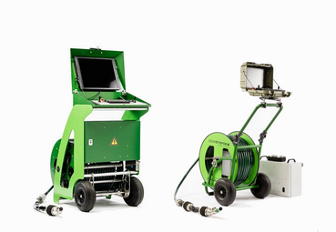
[23-04 Trommeleinheit]
Die Trommeleinheiten CableReel sind in verschiedenen Gewichtsklassen – Extended, Rotate und Fixed – erhältlich.
Foto: Pipetronics

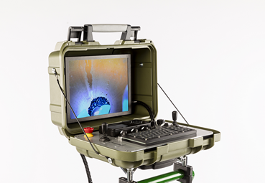
[23-04 Bedienpult]
Das zentrale Bedienpult ermöglicht eine präzise Überwachung und Steuerung der Arbeitsprozesse.
Foto: Pipetronics
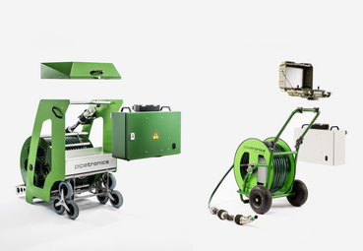
[23-04 Individuelle Konfiguration]
Der eCutter lateral ist nach dem Baukastenprinzip aufgebaut. Alle Komponenten sind aufeinander abgestimmt und können miteinander kombiniert werden.
Foto: Pipetronics

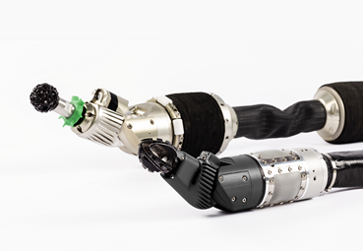
[23-04 Fräskopf]
Die neue Version des eCutter lateral verfügt auch über Fräsköpfe zur Sanierung von Anschlüssen DN 75 bis 100 und DN 200 bis 300. Die kleinere Version ist bereits produziert und geht nun in die Baustellentestphase.
Foto: Pipetronics

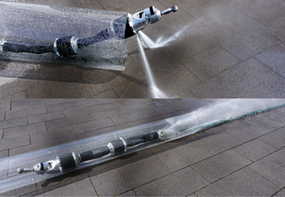
[23-04 Wasserantrieb vorne]
Der Hausanschlussroboter kann an einer Hochdruck-Wasserversorgung angeschlossen werden für eine gründlichere Reinigung und maximal flexiblen Bewegungen im Rohr bei besonders anspruchsvollen Sanierungsmaßnahmen.
Foto: Pipetronics

Rückfragen beantwortet gern:

Pipetronics GmbH & Co. KG

Fon: +49 7244 94 993 0
Mail: info@pipetronics.com
www.pipetronics.com

Kommunikation2B
Mareike Wand-Quassowski
Fon: +49 0231 330 49 323
Mail: m.quassowski@kommunikation2b.de
www.kommunikation2b.de

